Dokumentasi Sistem Koperasi Karyawan SKF
Tim Digitalisasi Koperasi
Januari 2026
DAFTAR ISI

1 🏗️ DOKUMENTASI ARSITEKTUR SISTEM - KOPERASI SKF
Dokumen ini menjelaskan struktur teknologi, pola desain, dan alur data teknis sistem Koperasi Karyawan SKF secara mendalam.

1.1 🏛️ 1. Arsitektur Komponen Utama
Aplikasi ini dibangun menggunakan arsitektur MVC (Model-View-Controller) yang sangat terstruktur:
- Model (Database Layer): Menggunakan Laravel Eloquent untuk merepresentasikan tabel-tabel koperasi (Members, Loans, Savings) dan menangani relasi antar data yang kompleks.
- View (Presentation Layer): Antarmuka responsif menggunakan Blade Templates, Tailwind CSS, dan Alpine.js. Memastikan aplikasi cepat diakses baik dari PC kantor maupun HP Anggota.
- Controller (Logic Layer): Otak dari aplikasi yang memproses semua permintaan, mulai dari proses verifikasi pinjaman hingga perhitungan SHU yang rumit.

1.2 ⚙️ 2. Aliran Data Utama (Data Flow)

1.2.1 A. Aliran Proses Pinjaman (Loan Lifecycle)
Alur pengajuan pinjaman dilakukan secara digital dengan urutan sebagai berikut: 1. Input Pengajuan: Anggota mengisi data melalui portal mandiri (Simulasi & Pengajuan). Data disimpan ke tabel loans dengan status pending. 2. Validasi & Syarat: Sistem memverifikasi plafon gaji secara otomatis berdasarkan data departemen. 3. Audit Persetujuan: Bendahara dan Ketua melakukan verifikasi melalui dashboard Admin. 4. Pencairan & Jurnal: Setelah disetujui, dana dicairkan. Sistem secara otomatis membuat entri di tabel journal_entries (Debit: Piutan Anggota, Kredit: Kas/Bank).
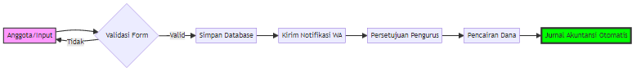

1.2.2 B. Aliran Transaksi Retail (Koperasi Mart)
Proses Point of Sale dirancang untuk kecepatan transaksi di kasir: 1. Scan & Check: Kasir melakukan scan barcode produk. Sistem mengecek stok di tabel products. 2. Kalkulasi Transaksi: Perhitungan subtotal, diskon anggota, dan total belanja dilakukan secara instan. 3. Metode Pembayaran: - Jika Tunai: Kas masuk dicatat. - Jika Potong Gaji: Sistem mengecek batasan plafon belanja anggota tersebut. 4. Finalisasi: Stok barang berkurang, struk tercetak, dan data penjualan masuk ke laporan harian.
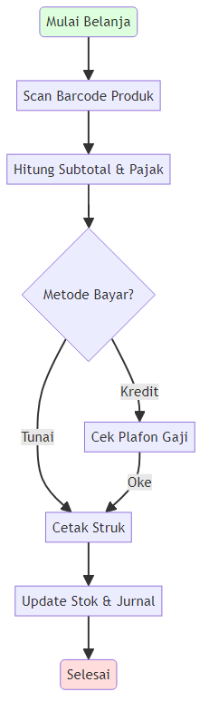

1.3 �️ 3. Arsitektur Keamanan & Keandalan
- Data Integrity: Kami menggunakan Database Transactions pada seluruh proses keuangan. Artinya, jika terjadi gangguan internet saat transaksi simpanan, data tidak akan tersimpan setengah-setengah (menghindari selisih saldo).
- Audit System: Setiap transaksi memiliki log “Dibuat Oleh” dan “Diedit Oleh”.
- API Security: Integrasi dengan Fonnte (WhatsApp) dan Midtrans (Payment) diamankan dengan SSL dan Webhook Validation.

1.4 🚀 4. Skalabilitas & Deployment
Sistem ini didesain untuk dipasang pada server Ubuntu Linux dengan Nginx sebagai web server utama. Kami menggunakan Redis untuk caching agar pemuatan laporan tahunan tetap cepat meski data anggota mencapai ribuan.

Versi Arsitektur: 2.1.0
Update Terakhir: 17 Januari 2026

